**План работы детского объединения «Природа и фантазия».**

Дата: 06.05.2020 года.

Время по расписанию: среда – 2гр. - 14.00-14.40; 14.50-15.30

|  |  |
| --- | --- |
| **Тема занятия** | *Вода в жизни растений.* |
| **Содержание занятия:** | **Задание:** Нужно на выбор сделать **аппликацию** или  нарисовать **рисунок цветка «Лотоса»**. |
| Посмотреть и выбратьрисунок можно тут: <https://yandex.ru/images/search?from=tabbar&text=Растение%20лотос%20пошагово%20из%20бумаги%20и%20рисунки>.  https://yandex.ru/images/search?text=картинки%20видов%20лотоса%20в%20природе&from=tabbar |
| На этом занятии вы сможете**научиться делать аппликацию или рисовать**  цвеок «Лотоса».  1.Нужно нарисовать или сделать объёмную аппликацию цветка «Лотоса» на водоёме.  2.Потом раскрасить или сделать аппликацию из цветной бумаги.  3.Дополнить рисунок или аппликацию разными атрибутами для водоёма.  Сегодня мы с вами поговорим о значении воды в жизни растений. Представьте, на подоконнике стоит цветок, для чего ему нужна вода? (цветение, рост, очищать воздух). За растением нужно ухаживать, чтобы оно всегда было свежим, а его листья не засохли и не пожелтели.  Без воды растения жить не могут. Одним нужно больше воды, другим меньше, третьим одна капля (кактусам). Но вода необходима любому растению. Сколько нужно воды растениям, как растения «пьют» воду. Растения забирают воду из почвы с помощью тоненьких волосков, которые покрывают корни. Из клеток корневых волосков вода просачивается в клетки мякоти корня и, двигаясь из клетки в клетку, попадает в тончайшие трубочки – сосуды. По сосудам вода поднимается к стеблю, к веткам и листьям. Что же заставляет воду подниматься к кронам самых высоких деревьев, т. е. двигаться вверх. В природе по берегам рек, ручьев, озер и прудов обычно растут влаголюбивые растения, их листья крупные, стебли сочные, а соцветия пышные. Им нужно много воды. И маленький цветок душистой фиалки, и могучий столетний дуб, и водоросли на дне реки, и мхи, устилающие землю в еловом бору, - растения. Мы видим их всюду: в лесу, на лугу, в поле, в саду, на водоёмах. Весной и летом земля словно наряжается в изумрудно – зеленое платье из свежих листьев. |
| **Инструменты для использования**:  Вам понадобиться: карандаш простой, ластик, ручки, фломастеры, карандаши цветные, бумага цветная, клей-карандаш, ножницы, |
| **Практическая работа:** | На выбор: 1. Нужно нарисовать рисуноклотоса.  2. Или сделать аппликацию цветка «Лотоса». |

**Образец работы для практической работы:**

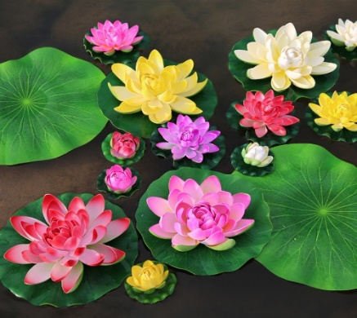 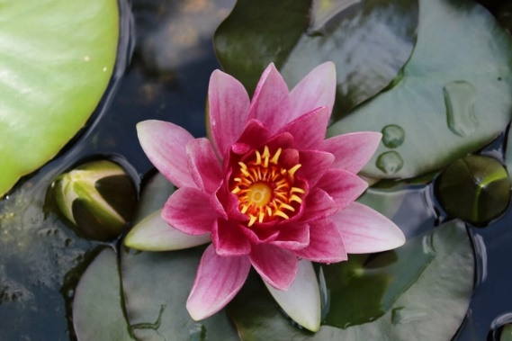 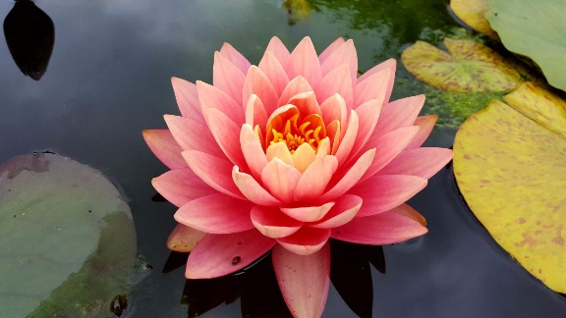 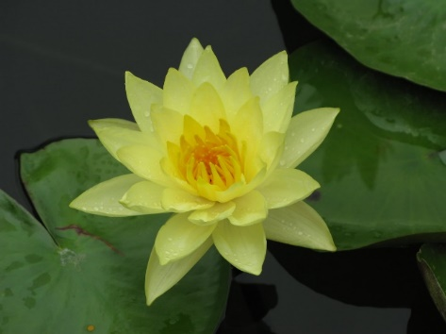

|  |  |
| --- | --- |
| **Практическая работа** | |
| 1. Первое, что нам необходимо сделать, это нарисовать лепесток посередине листа бумаги в виде треугольника лепесток, а затем второй, третий и так далее как на рисунке. Он может быть чуть скошенный, выпуклый, вытянутый, в общем как получится. | https://avatars.mds.yandex.net/get-pdb/215709/39436c52-f820-4c81-be7c-85f45fe366d8/s1200?webp=false |
| 2. На следующем этапе раскрашиваем цветок понравившимся цветом. | https://avatars.mds.yandex.net/get-pdb/1101614/1de26b9f-8c24-4a71-a476-8b13bc114ada/s1200?webp=false https://avatars.mds.yandex.net/get-pdb/939428/4a0ce1f0-6ac5-4b96-979e-836a0260a8c3/s1200?webp=false |
| 3. Готовые рисунки цветка «Лотос» примерно, что должно получиться. | https://images.fineartamerica.com/images/artworkimages/mediumlarge/1/lotus-sara-alhajeri.jpg https://avatars.mds.yandex.net/get-pdb/2885644/22f5110d-51c0-4d45-93e5-041c056dee51/s1200https://clip.cookdiary.net/sites/default/files/wallpaper/water-lily-clipart/90568/water-lily-clipart-sketch-90568-6654619.jpg https://img1.liveinternet.ru/images/attach/d/1/131/257/131257639_491936.jpg |
| 2. Аппликация цветка «Лотос».  Ссылка: https://yandex.ru/video/preview/?filmId=15190660486605852181&text=пошагово%20Аппликация%20цветка%20 «Лотос».  Вам нужно выбрать цвет бумаги, из которой будет цветок. Вырезать прямоугольники шириной (3см), а высотой (5см.) для лепестков, или распечатать на принтере и вырезать. Склеить в 2-3 ряда, добавляем середину и листок. Приклеиваем на лист голубой бумаги. | https://i.ytimg.com/vi/3aFuEDtSAfw/maxresdefault.jpg https://i.pinimg.com/originals/c1/07/b1/c107b1836c22f613ed5375ccdd2d6279.jpghttps://i.pinimg.com/736x/42/9a/42/429a4239ee0318f85b5e15e34c4f435b--flower-template-silk-flowers.jpg    https://cdn.fishki.net/upload/post/2018/05/13/2596963/7-2.jpg https://sdelala-sama.ru/uploads/posts/2016-12/1482786293_kuvshinki-iz-bumagi-6.jpg https://autogear.ru/misc/i/gallery/56028/2234150.jpg  https://i.pinimg.com/originals/aa/7b/42/aa7b426a4e029a37e73f47920ca3fbaf.jpg  https://1igolka.com/wp-content/uploads/2017/11/cvetok_v_forme_kuvshinki_iz_bumagi_8_10122107.jpg https://avatars.mds.yandex.net/get-pdb/472427/f250c2b3-14a7-4746-a608-15c2059ec10b/s1200?webp=false |